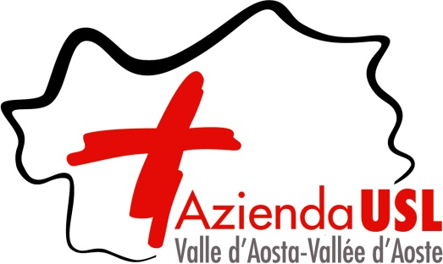

AMBULATORIO ACCESSO DIRETTO
VAL D’AYAS

SETTEMBRE 2022

LUNEDI | AYAS/CHAMPOLUC  AMB. COMUNALE | 15.30-18.30
MARTEDI | AYAS/CHAMPOLUC  AMB. COMUNALE | 08.00-11.00
MERCOLEDI | BRUSSON CONSULTORIO | 08.00-11.00
GIOVEDI | BRUSSON CONSULTORIO | 15.00-18.00
VENERDI | AYAS/CHAMPOLUC  AMB. COMUNALE | 15.30-18.00

PRESENTARSI CON TESSERA SANITARIA
ed eventuale TESSERINO DI ESENZIONE

